**实验三：树莓派平台-------小车前进后退左右综合实验**

1. **实验前准备**

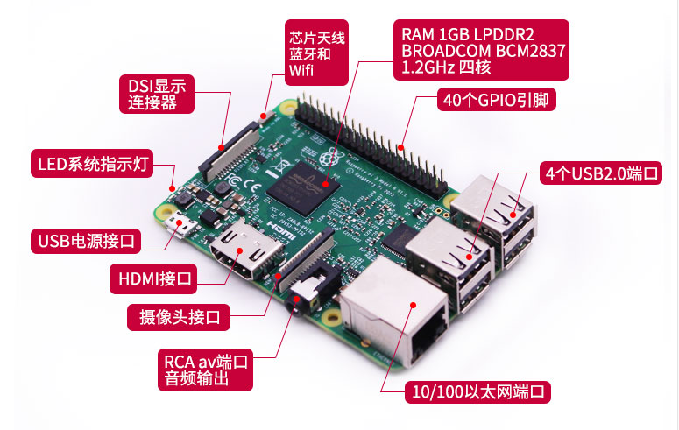

图1-1 树莓派主控板

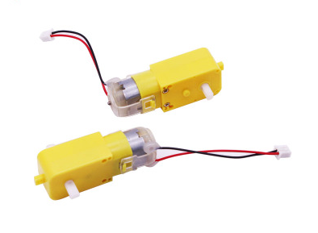

图1-2 4个直流减速电机

1. **实验目的**

ssh服务登录树莓派系统之后，编译运行小车前进后退左右实验后，先延时2s，前进1s，后退1s，左转2s，右转2s，原地左转3s，原地右转3s，停止0.5s，并且一直循环下去。

**3、实验原理**

对于4路直流减速电机的控制我们采用的是TB6612FNG驱动芯片来驱动电机。通过控制驱动芯片的AIN1,AIN2,BIN1,BIN2,PWMA,PWMB的电平高低来控制电机的正转，反转，停止。本次实验主要是控制AIN1，AIN2，BIN1，BIN2的电平状态，进而通过控制PWMA,PWMB在0-255之间控制小车的速度。一路PWM控制小车一侧电机的速度。

**4、实验步骤**

4-1.看懂原理图

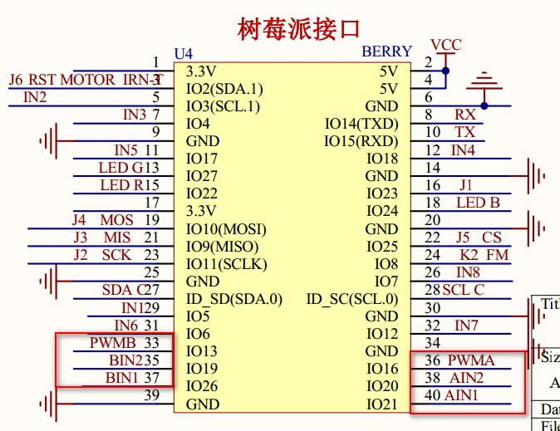

图4-1 树莓派主控板电路图

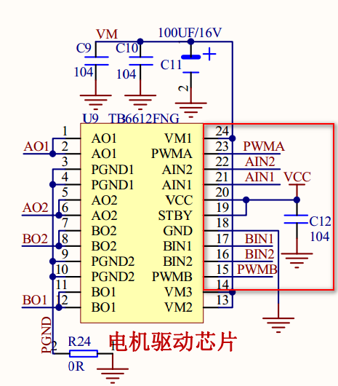

图4-2 电机驱动芯片TB6612FNG

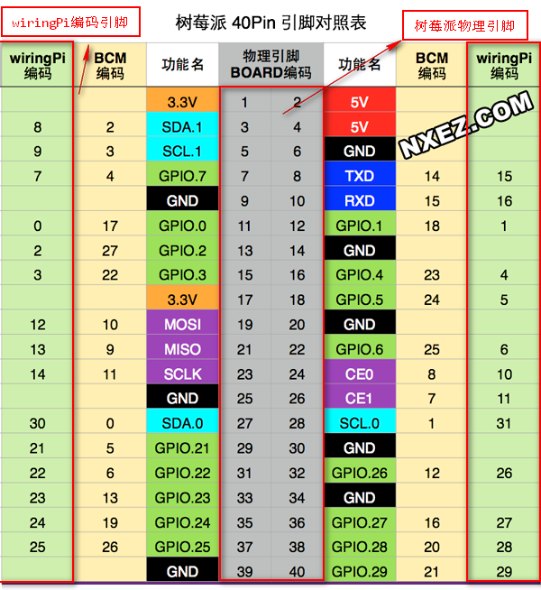

图4-3 树莓派40PIN引脚对照表

4-2 由电路原理图可知AIN1,AIN2,PWMA,BIN1,BIN2,PWMB分别接在树莓派主控板上的40,38,36,37,35,33物理引脚上。

AIN1-----40----29(wiringPi编码)

AIN2-----38----28(wiringPi编码)

PWMA-----36----27(wiringPi编码)

BIN1-----37----25(wiringPi编码)

BIN2-----35----24(wiringPi编码)

PWMB-----33----23(wiringPi编码)

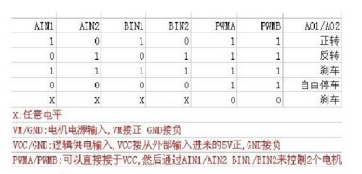

图4-4 引脚控制逻辑表

4-3 程序代码如下：

注：因为树莓派的40pin均可作为普通的GPIO口来使用，想用到PWM，则需要用到wiringPi中的软件PWM库。可以在任意的树莓派GPIO上输出PWM信号。使用前需包含相应的头文件：

#include <wiringPi.h>

#include <softPwm.h>

当编译程序时，必须加上pthread库，如下：

gcc advance.c -o advance -lwiringPi -lpthread

具体详情见树莓派软件与文档文件夹中的wiringPi用户手册！

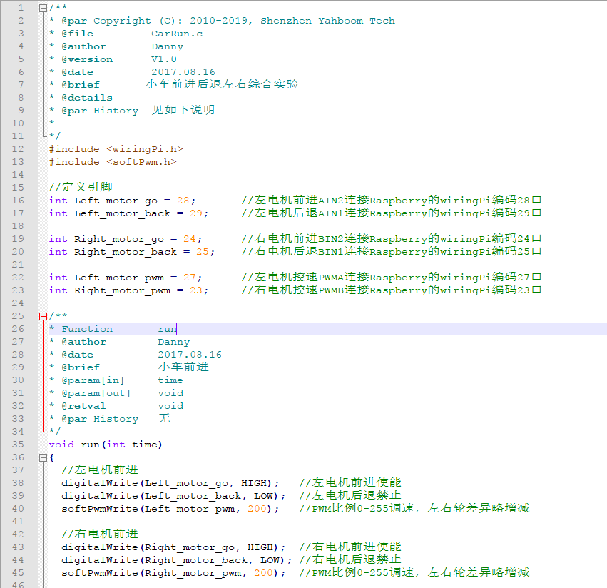

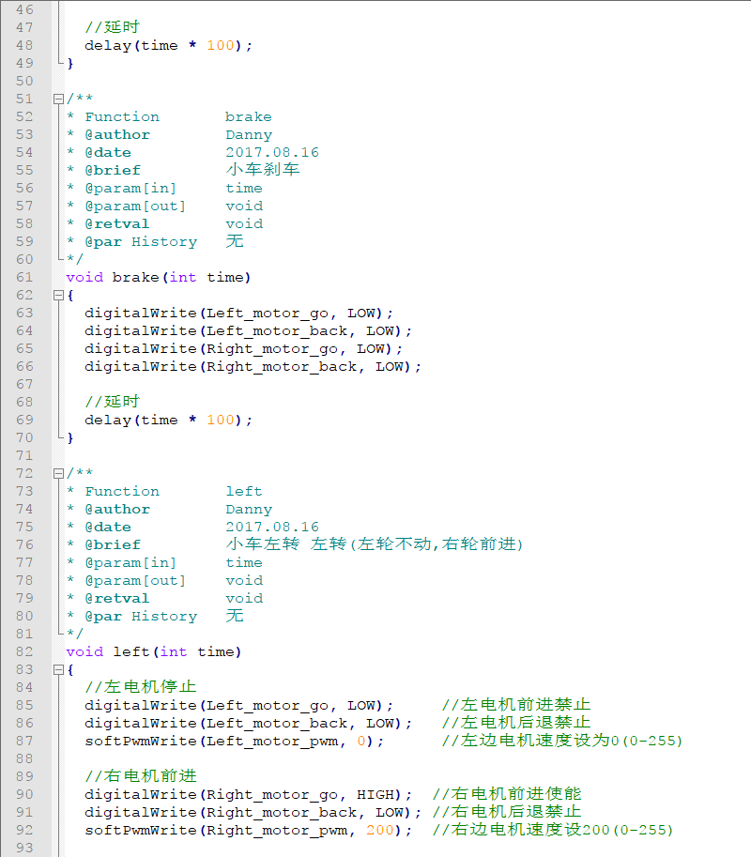

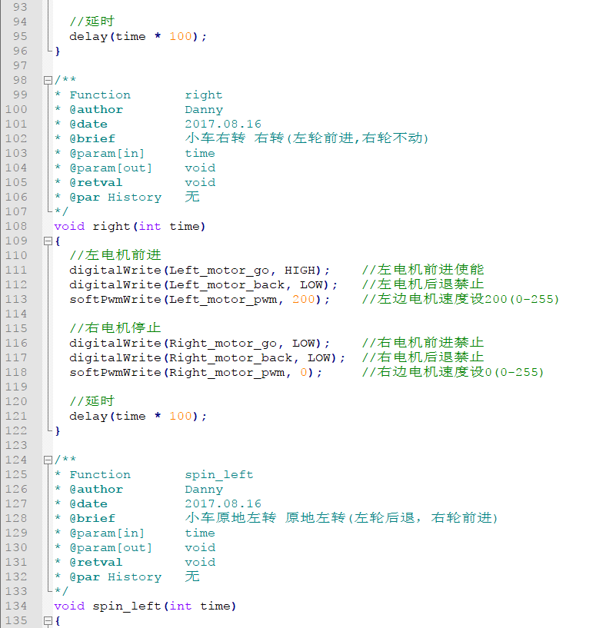

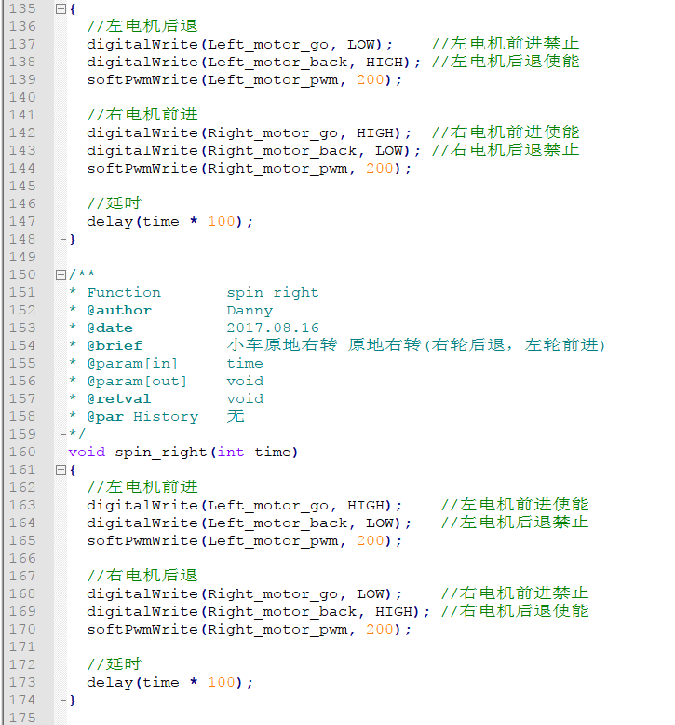

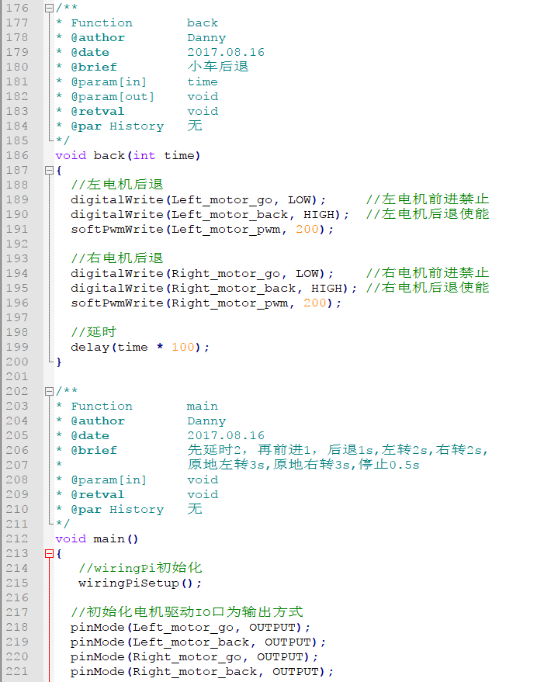

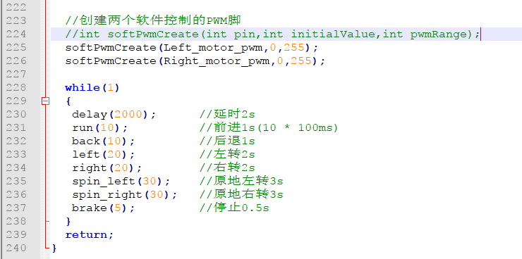

输入：

gcc CarRun.c -o CarRun -lwiringPi -lpthread

./CarRun



接着

./initpin.sh初始化引脚。